Прокуратура Оханского района Пермского края
ул. Красная, 1 В, г. Оханск, Пермский край
Телефон: +7 (34279) 310 89

БУКЛЕТ
«БЕЗОПАСНОСТЬ ДОРОЖНОГО ДВИЖЕНИЯ»

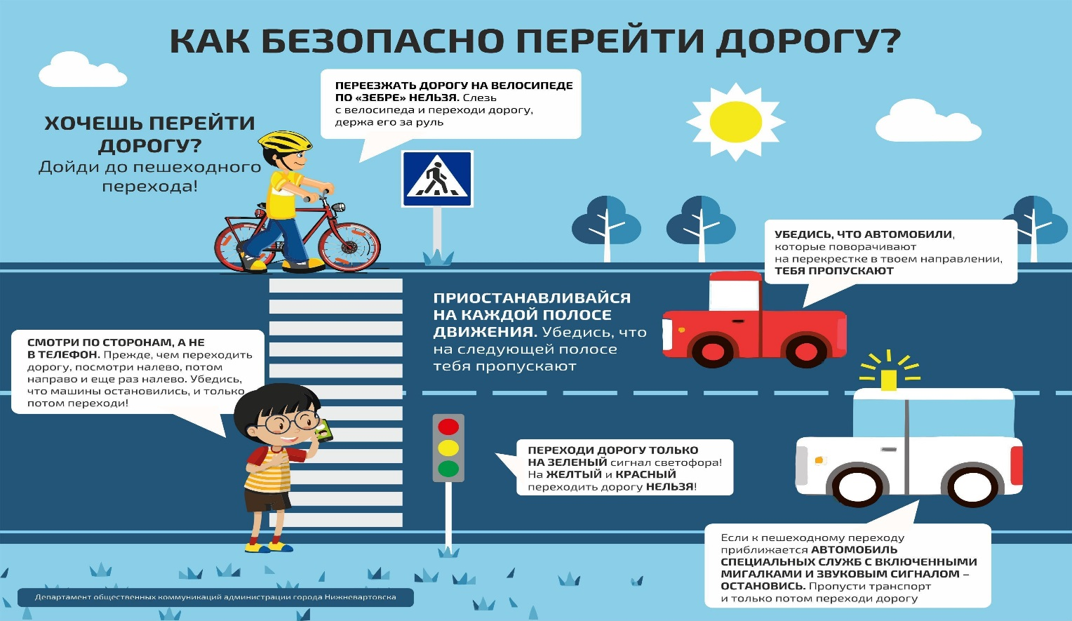
Безопасность дорожного движения - это избежание дорожно-транспортных происшествий, снижение тяжести их последствий.
Дорожные происшествия являются самой опасной угрозой здоровью и жизни людей во всём мире. Ущерб от дорожно-транспортных происшествий превышает ущерб от всех иных транспортных происшествий (самолётов, кораблей, поездов, и т.п.), вместе взятых.

Дорожно-транспортные происшествия наносят экономике России и обществу в целом колоссальный социальный, материальный и демографический ущерб. В Российской Федерации с 2007 по 2016 год в дорожно-транспортных происшествиях погибло 271 тыс. человек, пострадали 227 тыс. детей. Треть погибших в авариях на автомобильных дорогах составляют люди наиболее активного трудоспособного возраста (26−40 лет). Около
20 % пострадавших становятся инвалидами.

РУБРИКА «Проверь себя»
А знаете ли Вы, что означают данные дорожные знаки и о чем они предупреждают?

